**Elevark: Basalstoffskiftet og Mifflins formel**

Tabell for behovet for energi avheng av høgd, vekt, muskelmasse, kjønn, alder og aktivitetsnivå. Basalstoffskiftet angir kor mykje energi kroppen treng for å drifte fordøying, varmeregulering, funksjonen til organa og vedlikehald av cellene i kroppen.

Basalstoffskiftet kan bereknast ved hjelp av *Mifflins formel*.

1. Først bereknast energibehovet i kvilande tilstand:

Kvinner: Energibehov [kcal] = 10 · masse [kg] + 6,25 · høgd [cm] − 5 · alder [år] − 161

Menn: Energibehov [kcal] = 10 · masse [kg] + 6,25 · høgd [cm] − 5 · alder [år] + 5

1. Gjer om svaret frå kcal til kJ.

(1 kcal = 4,184 kJ)

1. Kor høgt aktivitetsnivå har du? Finn aktivitetsfaktoren din ved hjelp av tabellen:

|  |  |
| --- | --- |
| Aktivitet | Aktivitetsfaktor |
| Stillesitjande/sengeliggande | 1,2 |
| Stillesitjande arbeid og avgrensa fysisk aktivitet i fritida | 1,4–1,5 |
| Stillesitjande arbeid med moglegheit for rørsle og utan hard fysisk aktivitet i fritida | 1,6–1,7 |
| Ståande arbeid (for eksempel husarbeid, butikktilsett) | 1,8–1,9 |
| Betydeleg grad av fysisk aktivitet (30–60 minutt, fire til fem gongar i veka) i tillegg til ovanståande | + 0,3 (auke) |
| Hardt arbeid eller veldig fysisk, hard aktiv fritid | 2,0–2,4 |

1. Multipliser energibehov i kvilande tilstand med aktivitetsfaktoren.

Det finst også kalkulatorar som kan brukast til å berekne basalstoffskiftet. Samanlikn resultatet ditt frå oppgåve 4 med resultatet du får ved å bruke nettkalkulatoren frå Norsk Helseinformatikk: [nhi.no/skjema-og-kalkulatorer/kalkulatorer/diverse/beregning-av-kaloribehov/](https://nhi.no/skjema-og-kalkulatorer/kalkulatorer/diverse/beregning-av-kaloribehov/) Prøv å grunngi kvifor svara kan bli ulike.

**Finn Sønneland og Baes daglege energibehov**

Sønneland og Bae var omtrent 1,80 m høge og hadde ein masse på 100 kg før ekspedisjonen.

1. Berekn basalstoffskiftet ved kvile til dei to ekspedisjonsmedlemane.

Gjennom ekspedisjonen hadde dei høg aktivitet; 10 timer per dag.

1. Berekn aktivitetsfaktoren til Sønneland og Bae og finn det daglege energibehovet.
2. Bruk kalkulatoren på Norsk Helseinformatikk, og samanlikn svara dine.

**Elevark: Beregne BMI før og etter en større ekspedisjon**

BMI står for Body Mass Index, og er et mål på fettinnhold i kroppen. BMI beregnes ut i fra en persons masse [kg] og høyde [m]:

|  |  |
| --- | --- |
| BMI | Vektklasse |
| < 18,5 | Undervektig |
| 20–24,9 | Normalvekt |
| 25,0–29,9 | Overvektig |
| > 30 | Fedme |
| 35–35,9 | Fedme, klasse II |
| > 40 | Fedme, klasse III |

BMI-verdiene sorteres i ulike vektklasser, fra undervektig til fedme:

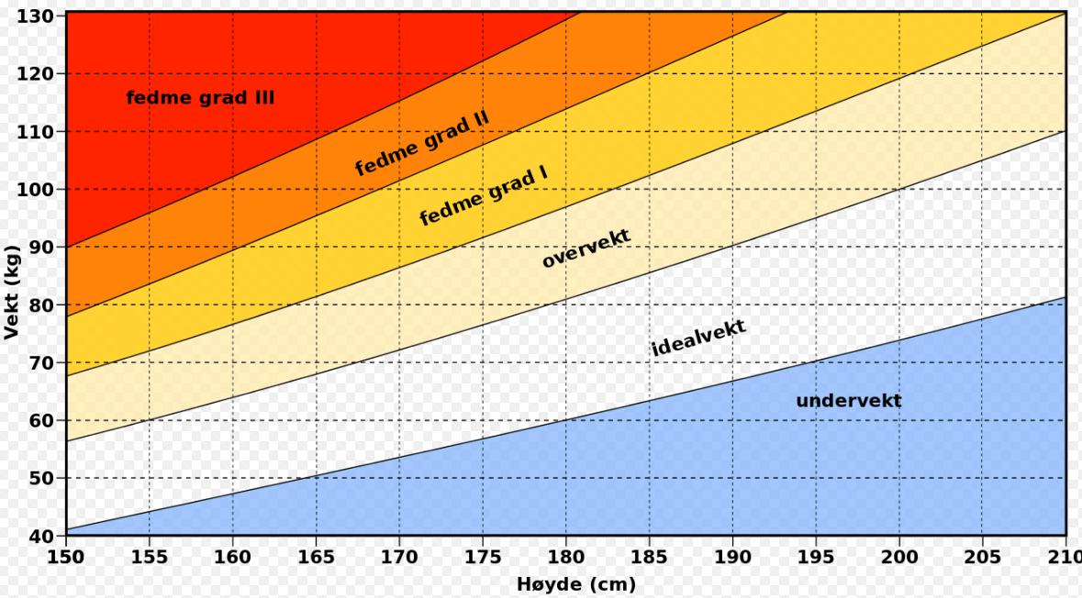

Ved ekspedisjonens start veide Sønneland og Bae omtrent 100 kg. Vi går ut fra en høyde på 1,80 m. Da ekspedisjonen var over veide de 70 kg.

1. Beregn Sønneland og Bae sin BMI før og etter ekspedisjonen.
2. I hvilken vektklasse var de før og etter ekspedisjonen?
3. Hvilke forklaringer kan det være på vekttapet?
4. Hvordan kan BMI-verdiene brukes for å planlegge lange ekspedisjoner best mulig?